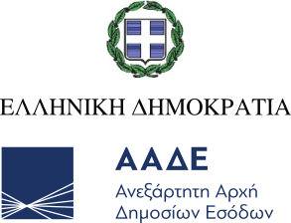
Αθήνα, 11 Απριλίου 2025

ΔΕΛΤΙΟ ΤΥΠΟΥ
ΑΑΔΕ: 62 κιλά κοκαΐνης αξίας 2,3 εκ. ευρώ κατασχέθηκαν
στο λιμάνι της Θεσσαλονίκης
Ένα ακόμη σημαντικό πλήγμα κατά του λαθρεμπορίου και της διακίνησης ναρκωτικών ουσιών πέτυχαν οι ελεγκτές της ΑΑΔΕ Τελωνεία, με τον εντοπισμό άνω των 62 κιλών κοκαΐνης, μέσα σε εμπορευματοκιβώτιο με μπανάνες προερχόμενο από τον Ισημερινό και προορισμό το λιμάνι της Θεσσαλονίκης.
Συγκεκριμένα, κατά τη διενέργεια δειγματοληπτικών ελέγχων στο 1o Τελωνείο Θεσσαλονίκης, με τη χρήση αυτοκινούμενου Χ-Ray, εντοπίστηκαν και κατασχέθηκαν 55 δέματα κοκαΐνης που ήταν κρυμμένα στον ψυκτικό μηχανισμό του εμπορευματοκιβωτίου με τις νωπές μπανάνες. Η αξία της κατασχεθείσας κοκαΐνης εκτιμάται περίπου στα 2,3 εκ. ευρώ.
Οι τελωνειακοί ελεγκτές, σε συνεργασία με την ΕΛΑΣ, προχώρησαν άμεσα στην κατάσχεση των ναρκωτικών ουσιών, με την έρευνα για τον εντοπισμό των δραστών να είναι σε εξέλιξη.

